系统·课程开发
主办单位：一六八培训网（冠达咨询） www.peixun168.com；www.wonder168.com
时间地点：2023年9月16-17日 深圳
课程费用：4800元/人（含教材费、培训费、中午工作餐费等）
课程对象：企业内部培训师、商学院内部讲师、网络课程开发人员
授课方式：课前作业+课堂面授+课后辅导
联系方式：18826414993黄老师（微信同号）13286852506崔老师（微信同号）
注：本课程可为企业提供上门内训服务和咨询服务，欢迎来电咨询！

【课程特色】
想要成功完成各种复杂而重要的项目，离不开领导支持和项目成员的共同努力和。想要赢得领导关注和项目成员的共同努力和支持，需要项目经理（负责人）运用良好的人员和项目管理技巧，与每位项目成员和利益相关者进行有效沟通，协调项目进程中的各项资源，创建一支稳步有序、具有凝聚力的项目团队，营造一种相互协作的工作氛围。
作为项目管理团队成员，必须充分发挥去影响力，实现项目目标

【课程背景】
- 如何带领业务专家快速开发课程？
- 如何通过经验萃取萃取将隐形知识显性化？
- 如何通过加工将显性知识结构化？
- 如何将结构化的知识和经验快速转化为课程？
- 如何通过课程开发讲组织经验快速复制传播？
- 如何通过团队合作保障课程的质量？
- 如何快速迭代优化提升课程开发成功概率

【课程收益】
- 传承经验：
将优秀员工的工作方法和经验进行萃取整理，并设计成具能复制和传承的教材
- 提升业绩：
对业务问题进行根因分析，找到症结及匹配的能力支撑点，从而快速提升业绩
- 驱动战略：
通过对年度战略进行分解，找到能力短板，快速开发课程提升能力
- 统一思想：
通过课程开发将企业文化和战略方向清晰地传达到一线，统一目标，统一思想

【课程框架】
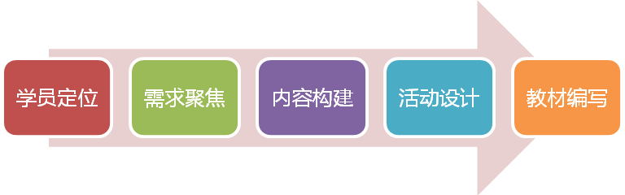

【课程品质】
业界课程设计与开发的理论模型有十余种，比较知名的有ISD、ADDIE、SAM、FDD、波纹环状、FAST、迪克&凯瑞、HPT、DACUM等等，那么哪种模型最好呢？事实上并没有说哪种模型是最好的，每个模型都有各自的优缺点，有适用的情境，就像锤子和剪刀，谁更厉害呢？这一点已经是行业共识。
吴超老师在内训师培养和课程设计与开发领域有着12年经验，辅导过上市公司百余家，开发课程千余门(详情参考客户见证)，课程开发、在授课技巧、组织经验萃取、案例教学、微课设计等方面有着丰富的经验。本课程就是吴老师集10余种课程设计与开发模型之大成，以简便、实用、可复制为原则，多方借鉴，广泛吸收，理论结合实践，反复推敲，无数次复盘总结的成果。课堂上吴老师很少讲专业术语，经常是深入浅出、风趣幽默，参训的学员听完吴老师的课普遍表示很过瘾，收获很大，很实用。

【课程大纲】
- 导入：课程开发的挑战
  - 缺乏经验，很多内部专家都是第一次开发课程
  - 缺少流程，课程开发是一整套严谨的流程
  - 缺少模板，没有实用的模板新手很难迅速进入快车道
  - 缺少工具，没有工具很难讲组织经验有效萃取出来
- 学员定位
  - 学员背景：层级、年龄、学历
  - 学员旧知：已有知识和经验
  - 学员动机：对学习的愿望和动机
  - 学习偏好
- 需求挖掘——开发什么课程，为什么要开发这门课程？
  - 明确问题——初定方向
    - 问题来源
    - 问题收集方式
  - 理清需求——选定课题
    - 筛选排序，选定关键绩效问题
    - 挖掘根因，探寻问题背后的本质
  - 确定目标——突出价值定位
    - 学习目标
    - 行为目标
    - 业绩目标
【课堂练习】：绘制现状-期望图
【迭代验证】：方向验证
- 内容构建——课程内容讲什么，有没有真正可落地的工具、流程、表单？
  - 萃取经验——从实战中到实践中
    - 隐形知识显性化
    - 显性知识结构化
  - 搭建结构——让内容更容易被学员吸收掌握
    - 内容结构设计，逻辑严谨层次清晰
    - 框架也要包装，形象生动吸引眼球
  - 建立模型——把模型把一颗颗珍珠串起来
    - 整体模型设计，高屋建瓴
    - 局部模块设计，工具化、流程化、表达化
【课堂练习】：绘制内容草图
【迭代验证】：内容-方向验证
- 活动设计——怎么教？如何设计教学活动激发学员内在学习动机？
  - 聚焦问题——引发学员关注，激发学员思考
    - 情境设计
    - 体验设计
  - 激活旧知——连接学员已有的经验
    - 引导学员应用旧知理解和固定新知
    - 修正学员过往错误或不完整的认知结构
  - 示证新知——揭开谜底惊艳亮相
    - 区分ASK采用不同方式呈现新知
    - 从多个角度对新知充分举例、示范和演示
  - 应用新知——学以致用强化练习
    - 从易到难设置练习台阶
    - 及时反馈纠正学员偏差
【课堂练习】：绘制策略进程图
【迭代验证】：策略-内容-方向验证
- 教材传承——如何使用模板快速编写教材？如何对PPT进行视觉优化？
- 2类教材的编写模板
    - 讲师手册的编写模板
    - 学员手册的编写模板
- PPT设计总体原则
  - KISS简洁原则
  - 促进教学原则
- PPT视觉化呈现设计技巧
- 风格统一，善用母版
- 排版科学，展现优雅
- 色彩简练，巧用对比
- 图片清晰，视觉冲击
- 文字精炼，准确传递
- 动画流畅，放大效果

【讲师简介】
吴超，曾用名吴滃垚
驻地：深圳
- 北京大学MBA班合作讲师
- 深圳清华大学研究院培训中心特聘顾问
- 2013年中国好讲师全国30强
- 广东省2012年十佳青年培训师
- PTT国际职业培训师认证
- 国际版权课程《领越领导力》认证讲师
- 国内版权课程《管理路径图》版权所有人
- 国内版权课程《关键·授课技巧》版权所有人
- 国内版权课程《系统·课成开发》版权所有人
- 国内版权课程《魅力·公众表达》版权所有人
【擅长领域】
擅长课程开发与授课技巧。
从2004年至2017年，专注课程开发与授课技巧13年。其间在上市公司企业内部从事企业内部培训师培养、课程开发、培训体系建设工作5年；在咨询公司负责企业内部培训师培养、课程开发和企业大学建设等内训和咨询项目8年，成功完成60多个项目（详见下文），在企业内部培训师培养、精品课程开发、微 课开发、授课技巧等方面，积累了丰富经验。核心精品课程与咨询项目如下：
- 《系统·课程开发》内训
- 《关键·授课技巧》内训
- 《魅力·公众表达》内训
- 《敏捷·微课开发》内训
- 《以成果为导向的内训师培养项目》咨询
- 《驻点式课程开发落地项目》咨询
【讲师风格】
吴老师的授课风格：简练、互动、探究
- 简练：就是没有多余的话，不要让学习过载，该教的一个字不能少，多一句都不要
（悄悄地告诉你，其实吴老师生活中是很内向滴，用他的话说，宅，才能做研究）
- 互动：让学员主导课堂而非老师，百分之七十的时间学员在思考、在探讨、在练习
- 探究：吴老师主张好的老师是让学员自己悟到，而绝非老师直接给一个标准答案
这3个风格的形成，得益于吴老师对体验式教育、教练技术、引导技术、五星教学、全脑科学等领域的研究和十几年的教学实践。吴老师曾经对体验式教育跟踪研究近2年，参与30余场实践；对教练技术研究和实践多年，反复实践应用；对引导技术在企业里面推广和实践了3年；对五星教学更是研究了六年，参加过吴老师课程的人，对吴老师简练、互动、探究的教学风格都印象非常深刻。有些学员表示，听了吴老师的课程，其他传统宣讲填鸭式风格老师的课都听不下去了。
【服务客户】
主要服务的行业有金融、电力、制造行业，其他行业也有涉及。
- 银行类：中国银行、农业银行、工商银行、建设银行、中信银行、邮储银行等
- 电力类：国家电网（浙江）、南方电网（云南、贵州、广西）、国家电力研究所等
- 地产类：佳兆业地产、佰邦建筑、福建建发集团、皇庭地产、卓越物业、8号仓
- 家电类：创维集团、TCL集团、美的集团、任达集团、惠科电子集团
- 制造业：中国联塑、德赛西威、劲胜精密、德赛电池、联合橡胶、星星科技、裕同包装
- 通讯类：立德通讯、傲天通信、方位通讯
- 大型国企：深圳质量计量检测研究院、长沙水业集团、深圳巴士集团、浙能集团
- IT企业类：蓝魔数码、天思维、物鼎物联网、威创视讯、金赋科技
- 连锁企业：美宜佳超市、嘉宝华药业连锁、新东方集团、美芝澳化妆品
- 其他类：现代牙科、广州绿瘦集团、劲酒集团、赛格晶端、广东三彩文化
- 其他类：华宝国际、科顺化工、沃尔玛、顺丰速递、金展物业、文华里集团
- 其他类：东莞邮政、丽城假日酒店、东江集团、主流家具、泰美珠宝、新凯锐
- 其他类：银雁金融、深圳陆金所、杭州半山电厂、永益食品等
【主导项目】
主导的项目按照年份由近至远排序，具体如下
- 2017德赛西威（中国最大汽车电子零部件供应商）驻点式课程开发落地咨询项目，担任项目总监，完成公司质量中心课程体系的搭建与开发（质量塔），课程包含QMS、8D、FMEA、MSA、5WHY、APQP、FTA、QCC等14门课程；完成软件领域课程体系搭建与开发8门；完成研发领域课程体系搭建与开发23门；通用课程开发12门；跨部门课程7门，如非人力资源经理的人力资源管理、非财务经理的财务管理、非项目经理的项目管理等等，共计66门课程。所开发的课程内容实战、教学生动、课件精美，在企业内部取得巨大成功，获得高层广泛赞誉。
- 2017绵阳商业银行（客户经理）以成果为导向的内部讲师培养项目，担任项目总监。完成银行客户经理核心课程体系的搭建与开发。课程包含客户经理的营销技巧、贷前调查、房地产贷款、法律风险、企业财务报表分析与舞弊识别、小微 企业风险识别交叉检验三大法宝等11个课程，并在银行内部各分行全部铺开轮训，取得良好效果。
- 2016港源商学院建设项目，担任项目高级顾问，辅导企业完成11个精品课程的开发，课程包含港源企业文化、快乐绩效、快速出货、品质管理、营销技巧、五金塑胶材料特性等、自动化设备结构与工作原理等。
- 2016中国银行（江苏省行）内部讲师培养项目，共培养企业内部讲师7批次，近200余人。在为整个省行培训体系的建设打下了良好的基础。
- 2016年深圳市政府盐田区人力资源局主办的企业内部讲师培养项目，培养优秀讲师40余名，获得盐田区20多家企业的一致好评
- 2015国家电网（浙江）内部讲师竞赛辅导项目，辅导学员获得杭州赛区第一、浙江赛区前五、全国赛区前十的好成绩。
- 2015德赛电池课程开发与内部讲师培养项目，开发精品课程5门，优秀讲师20余人。
- 2015深圳市交委巴士集团课程开发与内部讲师培养项目，开发课程12门，培养优秀讲师30余人。
- 2014南方电网（广西、贵州、云南）以成果为导向的内部讲师培养项目，分别展开了5期，培养讲师200余人，开发课程80多门。
- 2014美芝澳化妆品（广州）以成果为导向的内部讲师培养项目
- 2014深圳市计量院中层干部培养项目策划、设计与实施。
- 2013创维集团战略转型研讨会（项目策划、现场催化）
- 2013任达集团学院建设项目
- 2012中国联塑（营销经理）驻点式课程开发落地项目
- 2012惠科电子HKC从战略到行动的绩效管理咨询项目
- 2011大富科技企业企业管理变革项目
【客户评价】
吴老师讲的很好，90%的管理者没有“下水游泳”，我们可能是90%都下水了但淹死了
——TCL集团领导力学院，朱蕾
滃垚老师的课程源自自己创业的实践，源自这些年咨询的经验，很有特色，效果很好
——中兴通讯人力资源高级经理，董业健
吴老师授课风格亲和力很好，课程设计能力非常强，课程的理论框架和体系非常系统
——华为大学人力资源高级专家，祁生胜
首创的“管理技能诊断系统”给我印象深刻，我相信会在中国管理培训发展史上留下里程碑式的意义
——先康国际商学院教育总监，王彦昌
系统的理论，生动的讲解，实战的案例，多维的互动，很经典的课程。
——天创集团天创大学校长，罗瑞
吴老师的课程，课堂练习和互动非常多，这方面与其他老师不同，培训效果很好
——联合橡胶集团CEO，程维军
吴老师课程，切合实际，深入浅出
——冠力实业总经理，赵建国
滃垚老师的系统模型简单、高效、实用，感谢吴老师给我企业带来这么好的课程
——傲天通信总经理，陈习群
【资质与证书】
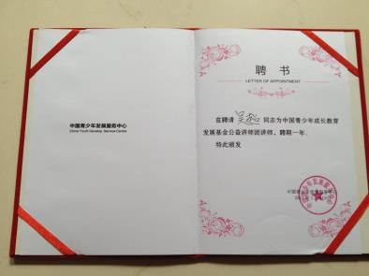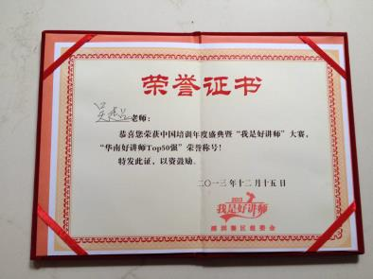
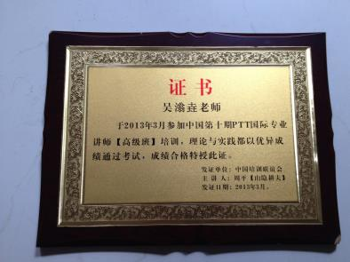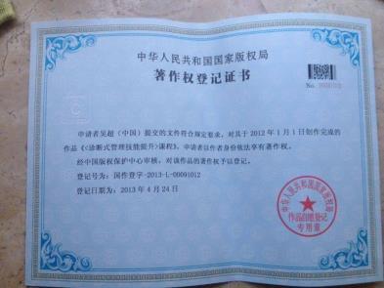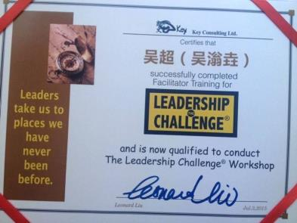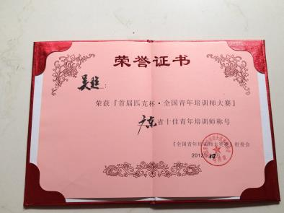

【客户见证】
说明：课程现场图片报道，请上网查阅http://user.qzone.qq.com/646281468/311
2018年12月 唐山农商行课程开发咨询项目
2018年11月 和林电子组织经验萃取课程
2018年10月 山峡集团组织经验萃取课程
2018年09月 佰邦建筑人才培养项目
2018年08月 山西太原城区联社课程开发咨询项目
2018年07月 南方电网党课开发项目
2018年06月 江苏省联社内训师培养项目
2018年05月 辽宁省联社课程开发与内训师培养项目
2017年10月 德赛西威课程开发项目4期
2017年09月 德赛西威课程开发项目3期
2017年08月 德赛西威课程开发项目2期
2017年07月 德赛西威课程开发项目1期
2017年06月 国家电网内训师辅导项目
2017年06月 湖北邮政内训师培养项目
2017年05月 东莞永益视频内训师培养和课程开发项目
2017年04月 深圳裕同包装内训师培养项目
2017年03月 深越光电内训师培养项目
2017年02月 深圳可比钻石内训师培养项目
2017年01月 江西省经济干部管理学员项目
2016年12月 四川省绵阳市商业银行培训体系建设项目
2016年11月 江苏省联社各条线讲师专题培训
2016年11月 喜来登酒店内训师培养
2016年10月 聚成股份长沙内训师培养公开课
2016年10月 南方电网云南省公司内训师竞赛辅导
2016年10月 江西省邮政公司内训师比赛项目
2016年09月 浙能集团中级内训师培养项目2期
2016年09月 浙能集团中级内训师培养项目1期
2016年09月 亚桐商学院项目
2016年09月 工商银行招聘演讲辅导项目
2016年08月 江苏省联社内训师培养项目
2016年08月 中国银行内训师培养第6期
2016年07月 中国银行江苏省行内训师培训第5期
2016年07月 德赛西威基于学习地图的课程开发项目
2016年06月 中国银行江苏省行内训师培训第4期
2016年06月 华侨城集团·哈克公司 内训师培训
2016年06月 中国银行江苏省行内训师培训第2期
2016年05月 港源商学院建设项目
2016年05月 江苏中行中小企业中心
2016年05月 南方电网内训师竞赛辅导项目
2016年05月 郑州金融行业内训师公开课
2016年05月 东莞课程开发公开课
2016年04月 深圳爱升精密课程开发和内训师培养项目
2016年04月 长沙水业集团课程开发培训
2016年04月 巴士集团内训师辅导
2016年04月 中国银行江苏省行内训师培训第1期
2016年04月 德赛电池课程开发项目（第3期）
2016年03月 中国建筑·海龙 内训师培养
2016年03月 内蒙古农商行 课程开发项目
2016年02月 海利商学院建设项目
2015年12月 泰康保险内训师PTT提升及竞赛辅导项目
2015年12月 深圳·盐田人力局内训师培养项目
2015年12月 常熟人力资源局课程开发项目
2015年12月 中国电信·湖北 演讲竞赛辅导项目
2015年11月 巴士集团课程开发项目
2015年10月 工商银行 竞赛辅导项目
2015年10月 东莞·公开课《内训师培养课程》
2015年09月 钱大五金内训师培养项目
2015年09月 美宜佳学院内训师培养和课程开发项目
2015年08月 巴士集团内训师培养项目
2015年08月 人力资源保障部”我是好讲师“全国竞赛项目辅导（深圳辅导）
2015年08月 人力资源保障部”我是好讲师“全国竞赛项目辅导（佛山辅导）
2015年08月 融金所内训师培养项目
2015年07月 内训师培养公开课
2015年06月 浙江省国网内训师竞赛辅导项目
2015年06月 南方电网·曲靖供电局课程开发项目
2015年06月 浙能集团课程开发项目
2015年05月 科顺集团内训师培养项目
2015年05月 8号仓内训师培养项目
2015年05月 内训师培养公开课
2015年04月 岳阳农行内训师提升项目
2015年03月 杭州国网内训师竞赛辅导项目
2014年12月 德赛电池课程开发项目
2014年11月 欧珀手机内训师培养项目
2014年12月 邮储银行管理人员结构思维训练
2014年11月 农业银行内训师培养项目
2014年10月 蓝魔数码内训师培养项目
2014年09月 长沙水业集团内训师培养项目
2014年08月 皇庭地产内训师培养项目
2014年08月 好讲师竞赛辅导项目
2014年07月 南网玉溪供电局 课程开发项目（3个月）
2014年06月 南网毕节供电局课程开发项目
2014年05月 美芝澳学院课程开发项目
2014年04月德赛电池课程开发项目
2013年12月 任达学院内训师培养项目
2013年11月 广西南宁供电局内训师培养项目
2013年10月黄河上游水电站内训师培养项目
2012年11月联塑学院内训师培养项目
等等

